МИНИСТЕРСТВО ОБРАЗОВАНИЯ РЕСПУБЛИКИ БЕЛАРУСЬ
БЕЛОРУССКИЙ ГОСУДАРСТВЕННЫЙ УНИВЕРСИТЕТ
МЕХАНИКО-МАТЕМАТИЧЕСКИЙ ФАКУЛЬТЕТ
Кафедра веб-технологий и компьютерного моделирования

КРИСЕВИЧ
Денис Александрович

РАЗРАБОТКА СЕРВЕРНОЙ ЧАСТИ МОБИЛЬНОГО ПРИЛОЖЕНИЯ ПОД ANDROID ДЛЯ ОНЛАЙН-ИГРЫ

Дипломная работа

Научный руководитель:
кандидат технических наук, доцент А. Е. Люлькин

Допущена к защите
«___» ___________ 2021 г.
Зав. кафедрой веб-технологий и компьютерного моделирования
доцент, доктор физико-математических наук В. М. Волков

Минск, 2021

ОГЛАВЛЕНИЕ

РЕФЕРАТ 3
ВВЕДЕНИЕ 6
ГЛАВА 1. ОБЗОР ИНСТРУМЕНТАЛЬНЫХ СРЕДСТВ ДЛЯ РАЗРАБОТКИ ИГРОВОГО ПРИЛОЖЕНИЯ 8
1.1 Преимущества платформы Android 8
1.2 Сравнение существующих игровых движков. Выбор движка для разработки игрового приложения. 11
1.3 Выбор библиотеки для реализации процесса объединения игроков в игровую сессию 13
1.4 Подключение библиотеки Photon 15
1.5 Выбор дополнительных библиотек 17
ГЛАВА 2. РАЗРАБОТКА ИГРОВОГО ПРИЛОЖЕНИЯ 20
2.1 Разработка сцены меню и её функционала 20
2.2 Создание скрипта для управления камерой 22
2.3 Разработка класса персонажа 25
2.4 Разработка механик персонажа 27
2.5 Реализация достижений и таблицы лидеров 34
2.6 Добавление анимаций. Работа с аниматором 36
ЗАКЛЮЧЕНИЕ 38
СПИСОК ИСПОЛЬЗОВАННОЙ ЛИТЕРАТУРЫ 39

РЕФЕРАТ

Дипломная работа содержит 39 страниц, 26 иллюстраций, 6 источников.
Ключевые слова: ИГРА, ANDROID, ИГРОВОЕ ПРИЛОЖЕНИЕ, ДВИЖОК, UNITY 3D, PHOTON, СЕРВЕР.
В дипломной работе изучаются средства разработки игровых приложений, клиент-серверных связей.
Целью дипломной работы является разработка серверной части онлайн игры для платформы Android с использованием игрового движка Unity 3D.
В дипломной работе получены следующие результаты:
- Разработаны основные механики игры и элементы управления;
- Разработана функция объединения игроков в игровую сессию;
- Разработана функция передачи данных между игроками в реальном времени;
- Разработана рейтинговая система и таблица лидеров.
Новизна полученного игрового приложения заключается в том, что оно:
- Более сосредоточено на игровом процессе и умениях игрока, чем обычные казуальные мобильные стратегии;
- Является игрой в жанре стратегия в реальном времени, что на мобильных устройствах редкий, но не менее востребованный выбор.
Дипломная работа носит практический характер поскольку данное игровое приложение имеет множество путей для дальнейшего развития в виде дополнений, а также возможность его монетизации путем распространения в цифровом магазине Google Play Store.

РЭФЕРАТ

Дыпломная праца ўтрымлівае 39 старонку, 26 ілюстрацый, 6 выкарыстаных крыніц.
Ключавыя словы: ГУЛЬНЯ, ANDROID, ГУЛЬНЯВЫ ДАДАТАК, ГУЛЬНЯВЫ РУХАВІЧОК, UNITY 3D, PHOTON, СЕРВЕР.
У дыпломнай працы вывучаюцца сродкі распрацоўкі гульнявых прыкладанняў, кліент-серверных сувязяў.
Мэтай дыпломнай працы з'яўляецца распрацоўка сервернай часткі онлайн гульні для платформы Android з выкарыстаннем гульнявога рухавічка Unity 3D.
У дыпломнай працы атрыманы наступныя вынікі:
- Распрацаваны асноўныя механікі гульні і элементы кіравання;
- Распрацавана функцыя аб'яднання гульцоў у гульнявую сесію;
- Распрацавана функцыя перадачы дадзеных паміж гульцамі ў рэальным часе;
- Распрацавана рэйтынгавая сістэма і табліца лідэраў.
Навізна атрыманага гульнявога дадатка складаецца з таго, што яно:
- Больш засяроджана на гульнявым працэсе і ўменнях гульца, чым звычайныя казуальные мабільныя стратэгіі;
- З'яўляецца гульнёй у жанры стратэгія ў рэальным часе, што на мабільных прыладах рэдкі, але не менш запатрабаваны выбар.
Дыпломная праца носіць практычны характар паколькі дадзены гульнявы дадатак мае мноства шляхоў для далейшага развіцця ў выглядзе дапаўненняў, а таксама магчымасць яго манетызацыі шляхам распаўсюджвання ў лічбавай краме Google Play Store.

ABSTRACT

Thesis contains 39 pages, 26 illustrations, 6 sources.
Key words: GAME, ANDROID, GAME APPLICATION, GAME ENGINE, UNITY 3D, PHOTON, SERVER.
The tools for the server part of a game application development and client-server communications are studied.
The aim of the thesis is to develop the server part of an online game for the Android platform using the Unity 3D game engine.
The following results are obtained in the thesis work:
- Main game mechanics and controls are developed;
- The function of combining players in a game session is developed;
- Real-time data transfer function between players is developed;
- Rating system and a leaderboard are developed.
The novelty of the web application results consists of:
- Focusing on gameplay and player skills more than usual casual mobile strategy games;
- Being in the genre of real-time strategy, which on mobile devices is a rare, but no less popular choice.
The thesis is practical, since this game application has many ways for further development in the form of add-ons, as well as the possibility of its monetization through publishing to Google Play Store.

ВВЕДЕНИЕ

В современном мире мобильные телефоны перестали быть просто средством связи. Каждый человек, имеющий под рукой даже самый дешёвый смартфон или планшет, получает доступ к огромному разнообразию полезных приложений, без которых многие люди уже даже не могут представить свою жизнь. И это не удивительно так как обычный смартфон благодаря своей компактности и многофункциональности может заменить собой такие повседневные вещи, как часы, календарь, записную книжку и даже рулетку.
Благодаря развитию внутренних составляющих смартфона, таких как процессор, экран, батарея, а также операционных систем мобильные телефоны получили возможность конкурировать с персональными компьютерами в области игровых приложений. По моим наблюдениям, за последние несколько лет заметно возросло количество детей, молодых людей, и даже взрослых, которых можно застать в общественных местах за игрой в своём смартфоне.
Ещё буквально два десятка лет назад пользователи мобильных телефонов могли наслаждаться лишь такой знаменитой игрой, как «Змейка», однако сегодня в магазинах мобильных приложений существует обширный список игровых приложений от популярных компаний по разработке игр. Уже давно прибыль от многих игр на мобильных устройствах стала превосходить таковую в сфере персональных компьютеров. Не удивительно, что многие компании, создавшие популярные компьютерные игры, на сегодняшний день стараются иметь в своём запасе также и хотя бы одну мобильную игру. Например, компания Blizzard Entertainment адаптировали свои игры «Hearthstone» и «Doom» для мобильных устройств, студия PUBG Corporation, являющееся дочерней компанией корейского издателя Bluehole Studio, адаптировали игру PlayerUnknown’s Battlegrounds, Riot games, создатели самой прибыльной онлайн-игры League of Legends на своё десятилетие анонсировали, а на сегодняшний день уже выпустили сразу несколько мобильных игр: Legends of Runterra, Wild Rift, Teamfight Tactics.
Учитывая востребованность пользователей в мобильных игровых приложениях, а также их финансовую выгоду, перспективность разработки игрового приложения для мобильных платформ становиться очевидна, а растущая популярность устройств на операционной системе Android делает эту платформу наиболее предпочтительной.
Предметом исследования дипломной работы были информационные технологии на мобильных платформах. Объектом исследования стали игровые приложения для устройств под управлением операционной системы Android. Целью работы стала разработка онлайн игры под платформу Android с использованием Unity 3D. Для достижения этой цели необходимо было решить следующие задачи:
- Выбрать игровой движок и инструменты создания клиент-серверных связей;
- Разработать игровые механики;
- Создать возможность подбора игроков и объединения их в игровую сессию;
- Разработать рейтинговую систему.

ГЛАВА 1. ОБЗОР ИНСТРУМЕНТАЛЬНЫХ СРЕДСТВ ДЛЯ РАЗРАБОТКИ ИГРОВОГО ПРИЛОЖЕНИЯ

1.1 Преимущества платформы Android
Наличие операционной системы является главным отличием смартфона от обычного мобильного телефона. Она является одним из определяющих факторов при выборе нового устройства. Мобильная операционная система – это комплекс взаимосвязанных программ, обеспечивающих управление ресурсами мобильных телефонов, планшетов, смарт-часов или других портативных устройств. Отличием от операционной системы для персональных компьютеров является необходимость поддержки функций связи, ориентированность на малую мощность и работу от аккумулятора.
Наиболее распространенными системами на сегодняшний день являются Android и iOS. Обе эти системы появились не так давно и ориентированы, как на смартфоны, так и на планшеты и смарт-часы. iOS (изначально iPhone OS) была разработана американской компанией Apple в 2007 году для телефона iPhone и проигрывателя iPod Touch. Данная система содержит полностью закрытый исходный код, что делает невозможной ее модификацию сторонними разработчиками и, как следствие, создание иных устройств под управлением данный операционной системы.
Преимуществом данной системы на момент выхода была полная поддержка управления устройством посредством мультитача. Сегодня iOS является одной из ведущих операционных систем, а также второй по популярности платформой для разработки игровых приложений, однако жесткая политика Apple в отношении разработки, а именно необходимость персонального компьютера под управлением mac OS для возможности отладки и последующей загрузки в магазин своего приложения с последующей жесткой модерацией, а также невозможность совершать любые платежи в обход магазина AppStore со значительной комиссией делают данную платформу слабо популярной среди небольших разработчиков и любителей. Но полностью исключить ее из списка основных операционных систем для игр не позволяет обширная аудитория и ее платежеспособность, ведь она занимает почти четверть всего рынка мобильных устройств за довольно весомую цену.
Android является операционной системой для смартфонов, планшетов, плееров, нетбуков, смарт-часов и даже бытовой техники. Данная система создана на базе ядра Linux и была создана компанией Android Inc, впоследствии купленной компанией Google. Гугл же инициализировал создание альянса Open Handset Alliance, который и сейчас занимается поддержкой и дальнейшим развитием платформы. Android позволяет разрабатывать приложения на основе языков Java и Kotlin, которые управляют устройством через разработанные компанией библиотеки. Также Android Native Development Kit позволил системе использовать библиотеки, написанные на C++ и других языках.
В настоящее время Android развивается в геометрической прогрессии - каждый год число пользователей постоянно растет, и система уже занимает почти три четверти мирового рынка мобильных устройств и именно этот факт привлекает внимание многих разработчиков к созданию своего приложения именно для данной системы. Также немаловажным фактом является полностью открытый исходный код системы, что при необходимости позволяет подстраивать ее под свои нужны.
Политика Google в отношении создаваемых приложений является крайне мягкой, что можно отнести как к плюсам, так и к минусам. С одной стороны, компания позволяет загружать свои приложения в магазин абсолютно любому разработчику, который оформил специальный аккаунт разработчика, а с другой отсутствие модерации привело к тому, что в магазине платформы можно найти огромное количество низкосортного продукта, а в некоторых случая и вовсе мошеннического или зараженного вредоносным программным обеспечением.
Также проблемы разработчикам может доставить и открытость данной платформы, ведь любой человек может установить любое приложение в обход магазина, просто скачав взломанную версию, что может сказаться на доходности приложения. Однако несмотря на все недостатки, Android является самой популярной платформой среди разработчиков всех уровней.
Рассмотрим операционную систему Android еще ближе.
Гибкость Android имеет цену: компании, предпочитая разрабатывать свои собственные пользовательские интерфейсы, постоянно стремятся к выпускам новых версий ОС из-за чего разработчикам приходится учитывать особенности каждой из них, что может серьезно затруднить создание приложений. Также активное развитие приводит к довольно быстрому устареванию самих телефонов, что заставляет следить за тем, чтобы устройства пользователей могли позволить себе хороший уровень производительности в приложениях.
С точки зрения архитектуры, система Android представляет собой полный программный стек, в котором можно выделить следующие четыре уровня (рисунок 1.1.1):
- Базовый уровень (Linux Kernel) - уровень абстракции между аппаратным уровнем и программным стеком;
- Набор библиотек и среда исполнения (Libraries & Android Runtime) обеспечивает важнейший базовый функционал для приложений, содержит виртуальную машину Dalvik и базовые библиотеки Java необходимые для запуска Android приложений;
- Уровень фреймворка приложений (Application Framework) обеспечивает разработчикам доступ к API, предоставляемым компонентами системы уровня библиотек;
- Уровень приложений (Applications) - набор предустановленных базовых приложений.

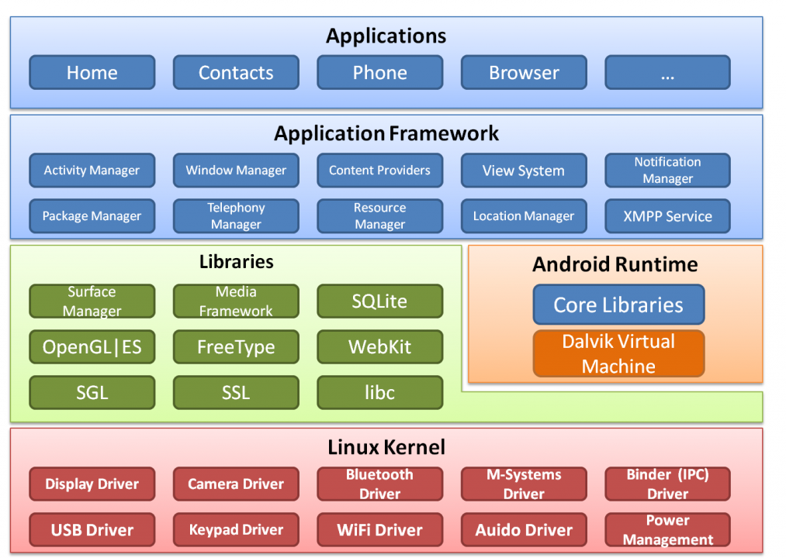
Рисунок 1.1.1 Устройство Android

Для установки приложения на устройствах с ОС Android создается специальный файл с расширением *.apk (Android package), который содержит исполняемые файлы, а также вспомогательные компоненты, например, файлы с данными и файлы ресурсов. После установки на устройство каждое приложение "живет" в своем собственном изолированном экземпляре виртуальной машины Dalvik [5].
В итоге получаем следующие преимущества:
- Открытость – система позволяет получить доступ к любым функциям мобильного устройства посредством стандартных API вызовов
- Отсутствие различий между предустановленными системными и обычными приложениями. Для системы отсутствуют различия между приложениями, предусмотренными производителем, и сторонними приложениями, что позволяет полностью кастомизировать свою систему
- Большой выбор средств разработки – помимо стандартного SDK от Google, существует множество сторонних инструментов, эмуляторов и инструментов отладки
Именно поэтому платформой для разработки был выбран Android.

1.2 Сравнение существующих игровых движков. Выбор движка для разработки игрового приложения.
Игровой движок – важнейший инструмент в разработке игрового приложения. От выбора наиболее подходящего движка для разрабатываемого приложения может зависеть качество итогового проекта. Всего мы рассматривали два варианта – Unity 3D и Unreal Engine, и связано это было с их популярностью, а также ценовой политикой. Посмотрим на каждый из них поподробнее.
Unreal Engine – игровой движок, который был представлен компанией Epic Games еще в 98 году, однако за прошедшие два десятилетия он претерпел существенные изменения и текущая четвертая версия поддерживает абсолютно все современные технологии включая виртуальную реальность и рейтрейсинг. Сегодня он представляет из себя флагманский движок с открытым исходным кодом и огромным количеством функций, используют для множества самых разнообразных целей, начиная с казуальных мобильных приложений до высокобюджетных фильмов, сериалов, а также игровых серий с миллионами фанатов по всему миру. Данный движок использует C++ как свой основной язык, однако также поддерживает так называемое визуальное программирование, которое получило название Blueprints. Блюпринты позволяют пользоваться возможностями движка даже тем людям, которые ни разу не писали код на C++ за счет своей простоты и интуитивности, но также в ущерб итоговой производительности проекта. Они разбиты на несколько типов – функции, логику и готовые к использованию пресеты. Первые два типа при создании используют встроенный в движок редактор Blueprint Editor для визуального представления блоков кода и связей между ними. (рисунок 1.2.1)

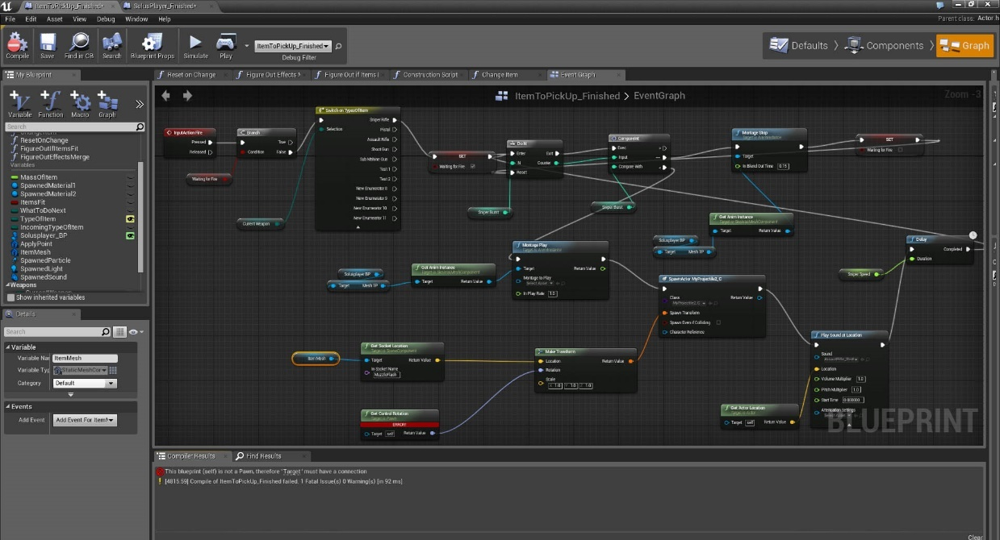
Рисунок 1.2.1 Представление блоков кода и связей между ними

Разработчики регулярно обновляют функционал своего движка, и недавний выход Unreal Engine 5 произвел настоящий фурор качеством своей картинки, которую едва ли можно отличить от того, что мы наблюдаем собственными глазами, при сохранении хорошего уровня производительности даже на средне бюджетных машинах.
Unreal Engine является условно бесплатным движком, при котором мы всегда будем пользоваться полной версией со всем доступным любому разработчику функционалом, но ровно до тех пор, пока доход от наших игр не будет превышать трех тысяч долларов в квартал, после чего придется отдавать по пять процентов каждый месяц за пользование им, что вполне неплохо для такого мощного игрового движка.
Однако несмотря на все плюсы Unreal Engine мы не выбрали его как основу нашего проекта. В основном на это повлиял его язык разработки, а также сравнительно малое количество материалов для изучения. Еще одним недостатком данного движка можно назвать цены в его магазине готовых ассетов, ведь отдавать по четыре тысячи российских рублей за каждый мы были финансово не готовы.
Unity – игровой движок, разработанный американской компанией Unity Technologies. Он также является условно бесплатным, однако его исходный код недоступен, а ценовая политика гораздо жёстче. В случае если доходы всей компании не превышают ста тысяч долларов в год, то бесплатно пользоваться можно лишь ограниченной версией, которой все же достаточно для разработки полноценной игры. Но в противном случае разработчикам придется потратить полторы тысячи долларов на сам движок, а также еще по полторы тысячи за возможность создавать приложения для платформ iOS и Android, что кажется довольно дорогим решением.
Однако есть у Unity несколько значительных преимуществ перед Unreal Engine, и они заключаются в его простоте и огромной фанбазе разработчиков и любителей со всего мира. Для данного движка написано такое огромное количество разнообразной документации, руководств и видео, что разработку приложений на нем сможет освоить даже человек ни разу ранее не писавший код. К слову о коде.
Основным языком разработки на юнити является C#, который в основном и подтолкнул к использованию данного движка, ведь C# крайне похож на хорошо известный язык Java. Вторым языком является JavaScript, однако он в основном используется при написании различных веб-приложений. Также Unity, в отличии от Unreal Engine, начал поддержку мобильных платформ гораздо раньше, что вылилось в большое количество наработок и различных руководств, созданных сообществом, и полное доминирование Unity как средства разработки мобильных игр.
Unity в итоге стал основой нашего проекта. Основной причиной выбора стало наличие большого количество документации и руководств, а также уже имеющийся опыт работы на данном движке. Изначально версией движка мы выбрали 2019.3, однако в ходе работы над проектом нам пришлось ее сменить на 2019.4, чтобы избежать возникших технических проблем. Выбор более старшей версии был обусловлен наличием большого списка уже известных проблем и способов их решения, в то время как в версии 2020 были проблемы, к которым еще не удалось найти надежного решения. Основным языком разработки стал C# из-за уже имеющегося опыта работы с этим языком, а также из-за того, что он предоставляет лучший уровень производительности, чем также поддерживаемый JavaScript.

1.3 Выбор библиотеки для реализации процесса объединения игроков в игровую сессию
Одной из главных составляющих любой онлайн-игры является клиент-серверная связь. В нашем проекте должна быть реализована функция поиска игроков для дальнейшего объединения их в одну игровую сессию. Количество игроков, одновременно участвующих в определённом матче будет равняться двум.
Игровой движок, а значит движок клиента, мы уже выбрали. Теперь рассмотрим варианты серверных движков. Существует много удобных решений, позволяющих упростить разработку серверной стороны. И хоть они во многом похожи, различия в них есть. Наиболее подходящие именно для нашего проекта: ULink, CrystalEngine, SmartFox, Photon, а также встроенная в Unity сеть. Определим их плюсы и минусы.
Встроенную в Unity сеть можно исключить сразу, так как несмотря на то, что это решение дает поддержку физики на сервере, то есть полностью авторитарный сервер, но чтобы запустить новую матч-комнату необходимо поднять новый экземпляр Unity на сервере, а это очень затратное решение.
ULink и CrystalEngine – движки хоть и интересные, но достаточно молодые, что очевидно влечёт за собой нехватку документации, отсутствие большого количество пользователей и, как следствие, примеров решений различных проблем, которые могут возникнуть во время разработки проекта. Из-за этого
В итоге остаётся выбор между SmartFox и Photon. Оба движка имеют множество выпущенных игр, большое коммьюнити и подробную документацию. Ключевым фактором при выборе стал уже имеющийся опыт работы с Photon.
Итак, движком сервера выбран Photon. Разберём, как он работает и что позволяет сделать.
Photon Realtime - это базовый уровень для многопользовательских игр и сетевых решений более высокого уровня [3]. Он помогает решить такие проблемы, как подбор партнеров для игры и быстрая коммуникация с помощью масштабируемого подхода. Он имеет конкретные многопользовательскими решения: PUN и Quantum.
Термин Photon Realtime также охватывает всеобъемлющую структуру API, программных инструментов и сервисов и определяет, как клиенты и серверы взаимодействуют друг с другом.
В отличие от вышеупомянутой встроенной сети Unity, в которой всегда должен присутствовать хост-клиент, и при его выходе из игры игровая сессия будет завершена, в Photon при выходе хост-клиента другой подключённый клиент станет хостом. Также, например, если один клиент отправляет данные другому клиенту, и они оба не являются хост-клиентом, то для передачи этих данных в сети Unity должно пройти четыре шага: клиент-отправитель передаёт данные на сервер ретрансляции, тот в свою очередь передаёт их хосту, хост возвращает их обратно на сервер и в итоге они доходят до клиента-получателя (рисунок 1.3.1) В Photon же для передачи этих же данных достаточно лишь два шага, а также существует возможность и вовсе передать данные напрямую от клиента к клиенту. Таким образом, становится очевидной выгода использования Photon, так как это банально в разы быстрее, чем использование встроенной в Unity сети.

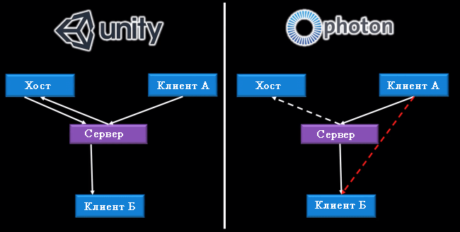
Рисунок 1.3.1 Архитектуры сети Unity и Photon

1.4 Подключение библиотеки Photon
Первым делом, чтобы добавить библиотеку Photon в Unity, недостаточно просто скачать её из Asset Store, а необходимо зарегистрироваться на их официальном сайте photonengine.com (рисунок 1.4.1). Для того, чтобы создать аккаунт достаточно просто иметь адрес e-mail.

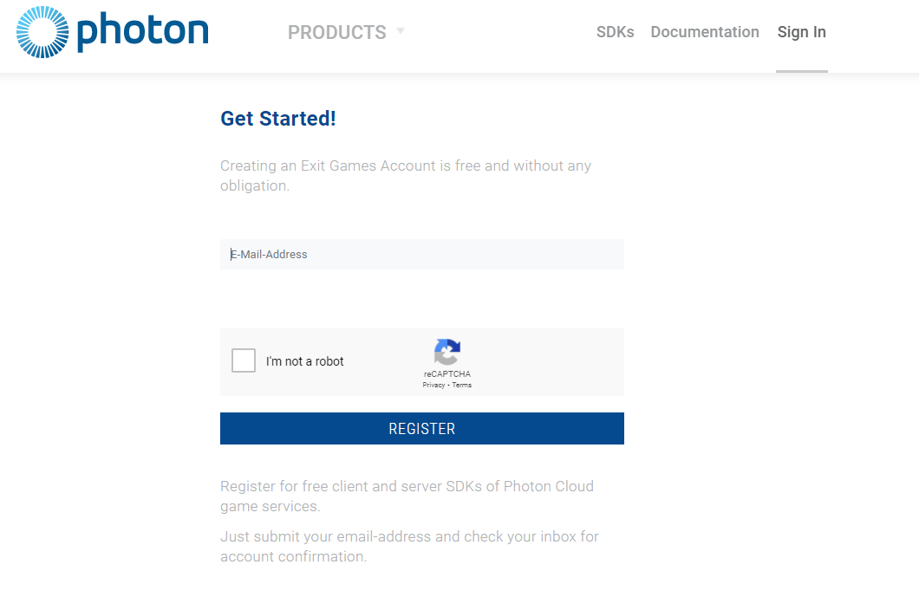
Рисунок 1.4.1 Создание аккаунта Photon

Далее мы получаем доступ не только к использованию библиотеки Photon, но также к минимальной статистике активности пользователей и анализу передаваемых данных. Для этого нужно создать приложение на сайте (рисунок 1.4.2), указать его имя, описание, тип используемой библиотеки Photon (в нашем случае Photon PUN).

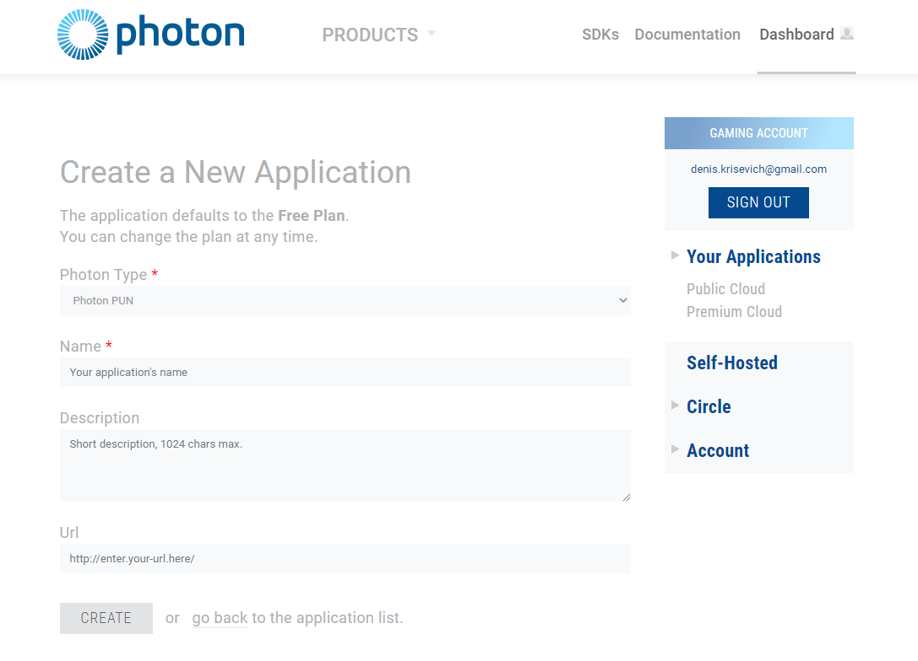
Рисунок 1.4.2 Создание приложения Photon

После этого мы получаем App ID для нашего приложения, который можем указать в скачанной для Unity библиотеки и, тем самым, связать приложение с движком Photon.
Далее Photon позволит нам подключаться к мастер-серверу на котором можно создавать комнаты, лобби и добавлять в них игроков (рисунок 1.4.3). Использование библиотеки будет подробнее описано в главе 2.

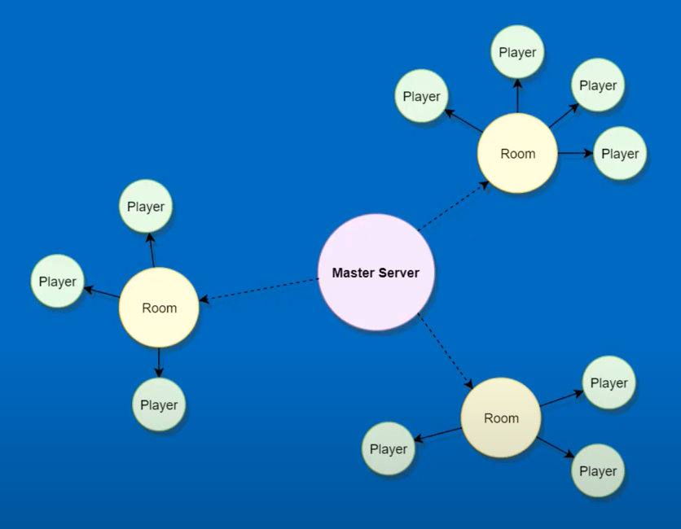
Рисунок 1.4.3 Структура сервера Photon

1.5 Выбор дополнительных библиотек
Целью нашего проекта являлась разработка стратегии в реальном времени, а значит нам необходимо создать различных персонажей, их управление и механики взаимодействия друг с другом и с окружающей средой. Если для создания управления и взаимодействия с другими персонажами будет достаточно обычного C#-кода, то с разработкой передвижения персонажа в игровом мире всё не так просто. В начале разработки дипломного проекта был рассмотрен вариант разделения игрового мира на сетку, что позволяло сделать управление персонажами однозначным, а создание игрового мира точным. Для реализации передвижения тогда лучшим выбором был бы алгоритм поиска пути А*.
Алгоритм поиска пути А* - алгоритм, позволяющий найти путь с минимальной стоимостью на графе от начальной вершины до конечной. При планировании разработки мною были проведены тесты работы этого алгоритма и из-за необходимой излишней вычислительной мощности появилась необходимость использования совершенно другого подхода разработки, а именно Unity DOTS, который позволяет сделать выполнение задач многопоточным и уменьшить время вычислений в разы.
Однако, в связи с реалистичной визуальной составляющей проекта, разделение игровой карты на клетки не принесло бы ожидаемого результата, а только ограничило бы возможности управления и дизайна карты. Также изучение Unity DOTS заняло бы значительный промежуток времени разработки. Как итог было принято решение использовать библиотеку NavMesh.
Navmesh – библиотека Unity 3D, позволяющая находить кратчайший путь по заранее созданной карте. Для этого сначала на сцену Unity добавляется специальный компонент NavMeshPlane, в котором можно настроить параметры передвигающегося персонажа, а также «запечь» сеть графов, которые в дальнейшем быстро позволяют найти кратчайший путь во время работы приложения (рисунок 1.5.1).

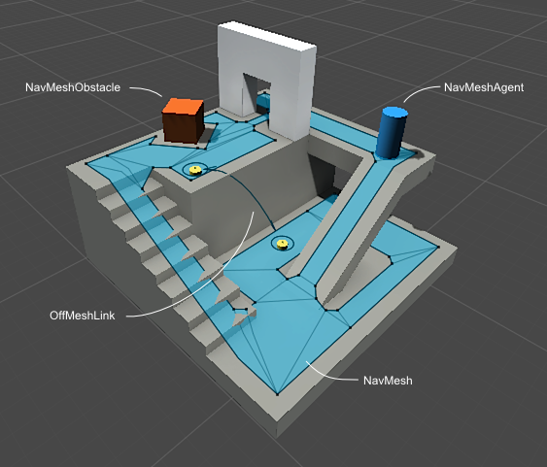
Рисунок 1.5.1 «Запекание» области передвижений

Итак, у нас выбраны инструменты для разработки игровой составляющей, а также процесса объединения игроков в игровую сессию, но остаётся последний важный вопрос: что заставит пользователей вновь запускать наше приложение? Для людей, имеющих хоть какой-то опыт в мире игр, ответ будет очевиден: рейтинговая система. Достижение каких-то видимых результатов вырабатывает у людей различные гормоны счастья, что заставляет пользователя ассоциировать игру, а именно победы в ней с необходимой составляющей своего хорошего психического состояния. Для реализации рейтинговой системы нам необходимо также создать авторизацию пользователей. Все эти проблемы может легко помочь решить плагин Play Games plugin.
Play Games plugin – официальный плагин Google для Unity 3D, позволяющий получить доступ к API Google Play через социальный интерфейс. Этот плагин обеспечивает поддержку таких функций, как подключение к аккаунту Google Play, таблицы лидеров, игровые достижения и другие. Для подключения этого плагина необходима покупка аккаунта разработчика, что не является проблемой, потому что проект в итоге и так должен быть выложен в Play Market с вышеупомянутого аккаунта. Подробнее об использовании этой библиотеки будет написано в главе 2.

ГЛАВА 2. РАЗРАБОТКА ИГРОВОГО ПРИЛОЖЕНИЯ

2.1 Разработка сцены меню и её функционала
Разработка любого приложения в Unity начинается с создания сцены. Для начала мы создали три сцены: Menu, Lobby, Game, однако в процессе разработки оказалось, что сцена Lobby не нужна. Итак, рассмотрим сцену Menu поподробнее.
Для начала определим какие элементы должны располагаться в меню. Кнопки выхода, начала и остановки поиска игры, кнопка показа таблицы лидеров (рисунок 2.1.1).

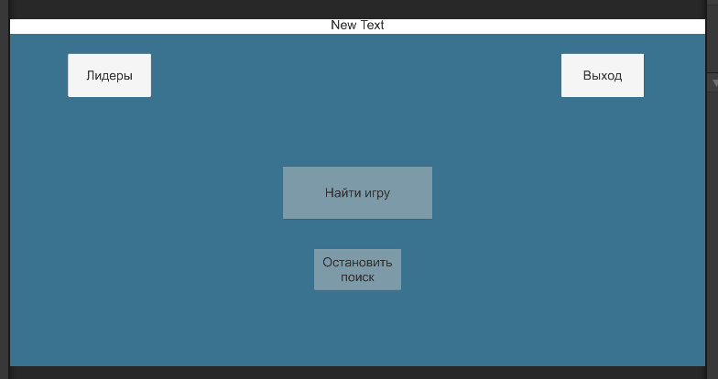
Рисунок 2.1.1 Сцена Menu

Кнопки поиска игры и его остановки должны быть неактивными, так как для их работоспособности необходимо для начала подключиться к мастер-серверу Photon, иначе будет выдаваться ошибка.
Всё что происходит в сцене Menu обрабатывается в скрипте MatchmakingManager.cs, поэтому рассмотрим методы, которые он выполняет.
Во-первых, этот скрипт должен присутствовать на всех сценах и сохранять своё состояние при переходе между ними. Это поможет нам реализовать возможность переподключиться к игре при возникшей временной потери Интернет-соединения. Это реализуется при помощи функции DontDestroyOnLoad, которая как раз позволяет не удалять объект при переходе на новую сцену. Однако для того чтобы не образовывались лишние копии этого объекта необходимо удалять лишние. Всё это реализуется в первом методе Awake (рисунок 2.1.2). Далее в нём, а также и в методе OnLevelWasLoaded, ведётся поиск всех необходимых элементов присутствующих на сцене.
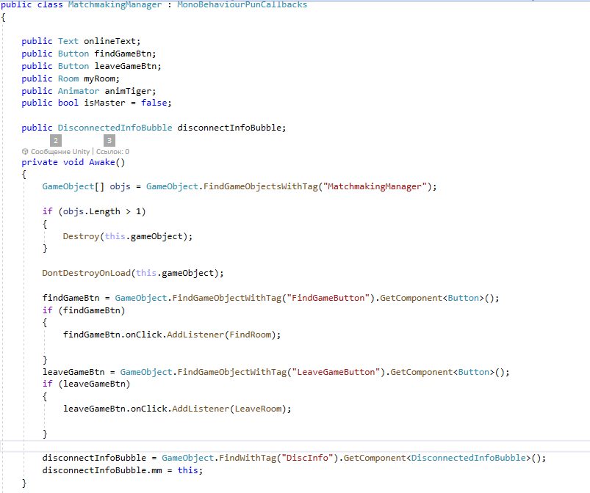
Рисунок 2.1.2 Метод Awake

Методы Start и Update (рисунок 2.1.3) реализуют подключение к мастер-серверу. Также в методе Update реализована возможность покинуть игру при нажатии кнопки backspace, что на мобильных устройствах является аналогом кнопки «назад».

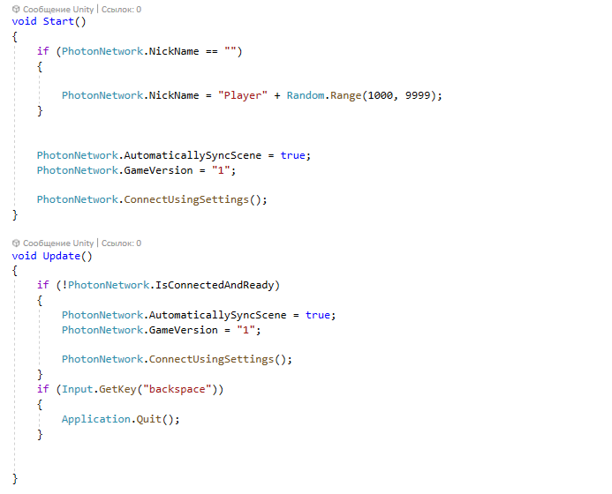
Рисунок 2.1.3 Методы Start и Update
Далее идёт метод OnConnectedToMaster (рисунок 2.1.4), который вызывается Photon при подключении к мастер-серверу. В нём как раз и задаётся активное состояние кнопке поиска игры. Также, забегая вперёд, этот метод будет вызываться при переподключении, а значит в этом случае необходимо вызвать метод RejoinRoom, который вернёт игрока в комнату, в которой он находился до момента потери Интернет-соединения.

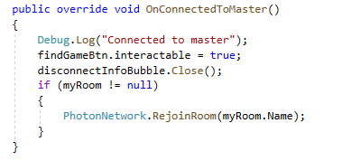
Рисунок 2.1.4 Метод OnConnectedToMaster

После подключения к мастер-серверу появляется возможность вызывать методы для создания комнат и перехода в них. Так как нам необходимо создать очередь в игру, мы будем использовать метод PhotonNetwork.NetworkingClient.OpJoinRandomOrCreateRoom со следующими параметрами:
- Максимальное количество игроков в комнате – два;
- Время хранения данных об игроке при его отключении – 30 секунд;
- Отключенное удаление кэша при выходе одного игрока
Таким образом, при нажатии на кнопку поиска игры в первую очередь Photon будет проверять возможность подключиться к случайной комнате, которая имеет меньше максимально количество игроков, то есть одного. Если свободных комнат нет, то будет создана новая комната с заданными параметрами, и игрок будет находится в ожидании подключения другого игрока. После подключения второго игрока переменной isVisible данной комнаты задаётся значение false, поэтому она больше не будет использоваться в поиске случайной комнаты другими игроками, когда один из игроков отключится от этой комнаты в связи с плохим Интернет-соединением.

2.2 Создание скрипта для управления камерой
Вся нижеописанная разработка будет относится к сцене Game, в которой будет происходить игра (рисунок 2.2.1).

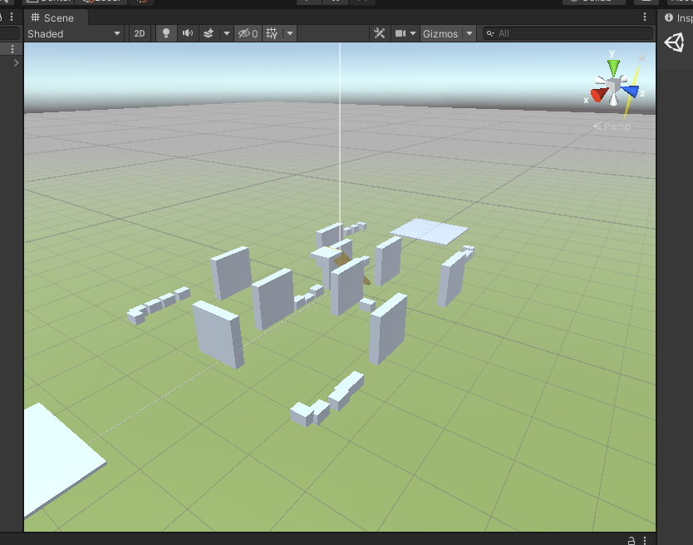
Рисунок 2.2.1 Сцена Game

Первым был создан скрипт CameraController.cs, который отвечает за управление камерой во время игры, а также за создание юнитов. В методе Start (рисунок 2.2.1) после определения некоторых компонентов следует изменение положения и поворота камеры для задания начальных значений. Так как в комнате игроков может быть максимум два, то тут нам помогает метод PhotonNetwork.IsMasterClient, который вернёт true если игрок является мастер-клиентом. Таким образом, оба игрока будут смотреть в сторону центра карты и будут находится друг напротив друга. Переменная anotherView поможет нам запомнить положение, так как если игрок потеряет соединение, то мастер-клиентом станет его противник, однако у нас должна быть возможность подключиться заново, а значит в дальнейшем лучше использовать эту переменную вместо повторного вызова метода PhotonNetwork.IsMasterClient. Далее в методе идёт создание двух важных списков: listOfFriendlyUnits, listOfSelectedUnits. В них будут храниться все созданные персонажи обоих игроков.

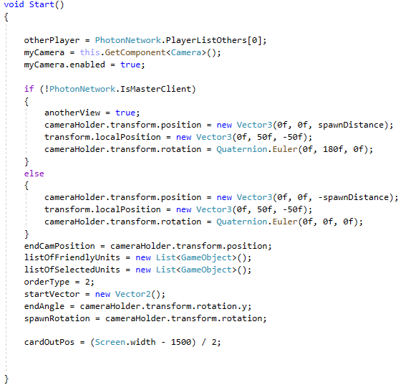
Рисунок 2.2.1 Метод Start

Далее следует метод Update (рисунок 2.2.2), который включает в себя в первую очередь простой таймер определяющий время с момента отключения противника от сервера или выхода из комнаты. Время ожидания – пятнадцать секунд. По истечению данного времени игра будет закончена, а отключившемуся игроку будет присвоено поражение.
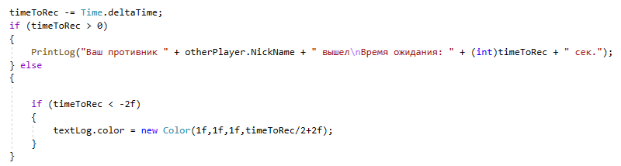
Рисунок 2.2.2 Таймер подключения игрока

При выходе игрока из комнаты у другого игрока сработает метод OnPlayerLeftRoom(Player otherPlayer). Именно в этом методе и запускается таймер присваиванием переменной timeToRec значения 15f, что равняется пятнадцати секундам. При подключении игрока к комнате сработает метод OnPlayerEnteredRoom(Player newPlayer). В нём таймер отключается.
Далее в методе Update идёт обработка касания. Всего в игре для управления было добавлено 4 вида касаний:
- Обычный клик по карте - одно касание не дольше 0,2 секунды. Служит для выделения отдельных юнитов или нажатия кнопок интерфейса.
- Передвижение камеры по осям X и Z - одно касание и удержание со смещением по экрану.
- Выбор юнитов - одно касание с задержкой в 0,2 секунды и последующее смещение по экрану. Рисует прямоугольник между начальной точкой нажатия и точкой, где оно закончилось. Выделяет все юниты, попавшие в эту область.
- Масштабирование и поворот - два касания и изменение их положений относительно друг друга.
Другие полезные методы в классе CameraController:
- public void SpawnUnit(GameObject unit) – создаёт юнита в начальной позиции зависящей от значения переменной anotherView.
- public void setCardsPositions() – задаёт положение всех карт юнитов по формуле x = cardOutPos + (listOfFriendlyUnits.IndexOf(unit)) * (1500f / (listOfFriendlyUnits.Count - 1)) при более 10 юнитов на карте, x = cardOutPos + (listOfFriendlyUnits.IndexOf(unit)) * 150f, если на карте менее 10 юнитов. Таким образом карточки юнитов адаптивно располагаются на экране.
- private List<GameObject> CheckForUnits() – выпускает луч из позиции камеры в место клика игрока и таким образом проверяет наличие юнита в месте клика по экрану.

2.3 Разработка класса персонажа
Далее был создан скрипт PlayerControls.cs. Он отвечает за все действия персонажей и их характеристики. Хранит в себе характеристики юнита. Всего в игре было задумано 7 видов юнитов: 5 видов пехоты с различным вооружением, 2 вида техники.
Все характеристики заданы в виде [SerializeField] private float goldCost = 1f, что позволяет использовать класс для любого персонажа и удобно менять значения этих переменных внутри визуального интерфейса Unity. Список характеристик:
- goldCost – стоимость юнита.
- float health – количество здоровья.
- float attackRange – дальность стрельбы.
- float attackValue – урон от выстрела.
- float attackSpeed – скорость атаки.
- int maxBulletsCount – количество патронов в обойме.
- float rearmDuration – скорость перезарядки.
- float critChance – шанс нанести критический удар.
- float critMultiplier – отношение урона от критического удара к урону от обычного
- float maxOffsetFire – максимальная область разброса.
- float unitSpellsType – тип особых умений
- float unitType – тип юнита: пехота, техника, тяжелая техника.
- float bulletType – тип пули определяет каким юнитам наносится урон от выстрела.
- string unitName – название юнита.
- float shootAnimDuration – длительность анимации выстрела.
- int grenadeCount – количество гранат.
- float rotatingSpeed – скорость поворота. Используется в башенной техники для плавного поворота в сторону цели. Значение 0 у пеших юнитов.

Первый метод этого класса – метод OnPhotonSerializeView интерфейса IPunObservable, который предоставляет Photon (рисунок 2.3.1). В этом методе задаётся передача (Writing) и получение (Reading) определённых данных в определённом порядке. Для синхронизации персонажей различных игроков необходимо передавать следующие параметры:
- Здоровье персонажа
- Положение лёжа или стоя
- Отрезок визуализации траектории выстрела
- Положение в игровом мире
- Текущая анимация персонажа
Последние два параметра передаются с помощью специальных компонентов PhotonTransformView и PhotonAnimatorView.

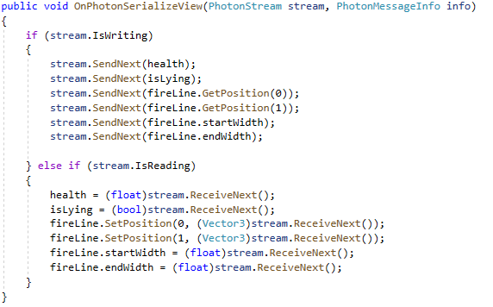
Рисунок 2.3.1 Метод OnPhotonSerializeView

Компонент PhotonView имеет метод isMine, который возвращает значение false, если объект был создан другим игроком. Благодаря ему в методе Awake происходит определение стороны персонажа: вражеский или дружеский (рисунок 2.3.2).

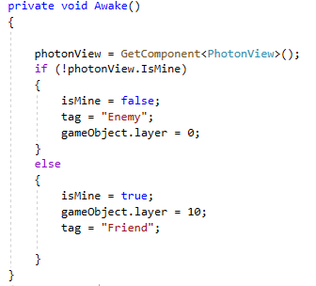
Рисунок 2.3.2 Метод Awake

2.4 Разработка механик персонажа
Далее в скрипте идёт определение поведения персонажа. Учитывая большой объём кода, для более лёгкого понимая его функционала приведу логическую схему поведения персонажа во время каждого кадра (рисунок 2.4.1).

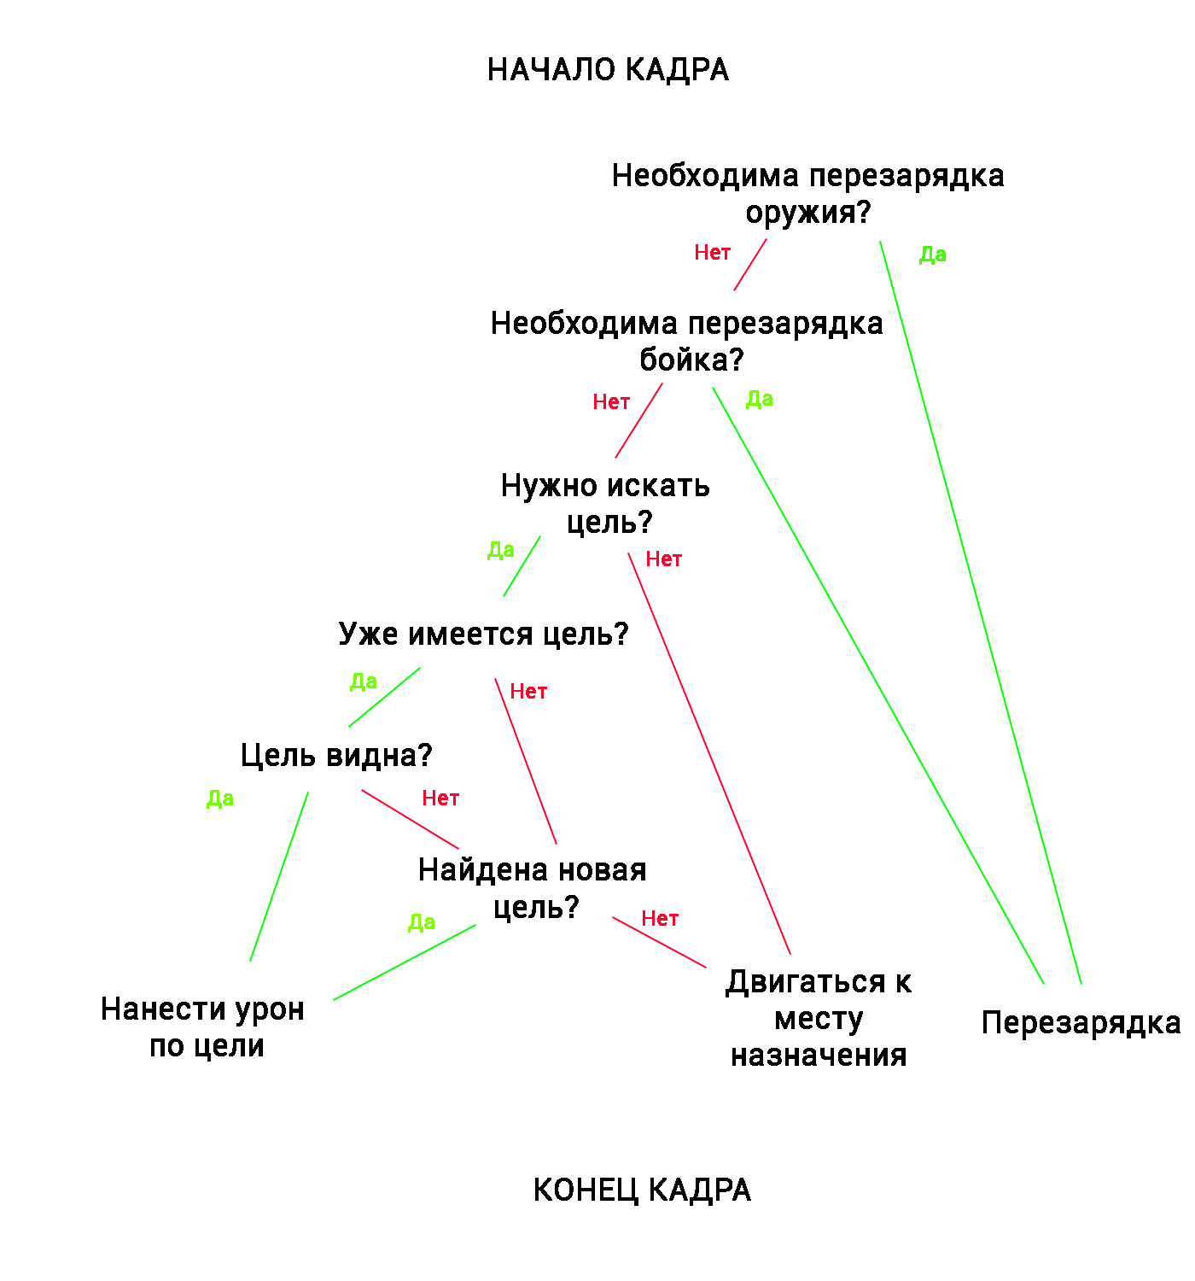
Рисунок 2.4.1 Логическая схема поведения персонажа

Для передвижения персонажа по игровому миру используется библиотека NavMesh, а именно простой вызов её метода SetDestination, поэтому на этом останавливаться нет смысла.
Для перезарядки используется обычные таймеры на подобие упомянутого в параграфе 2.1.
Выбор цели можно рассмотреть подробнее. Во-первых, одним из основных принципов при разработке механик в нашем игровом приложении была важность правильного управление и позиционирование своих боевых единиц, а значит недостаточно просто выбирать целью персонажей, находящихся на расстоянии выстрела (AttackRange). Во-вторых, несмотря на ограничение времени на поиск цели благодаря приведённой выше блок-схеме (персонаж не будет пытаться искать цель, если ему надо, например, перезарядить оружие), использование метода Physics.Raycast является достаточно ресурсозатратным и не желательным для частого вызова для оптимизации производительности приложения.
Для поиска персонажем цели для атаки был выбран следующий алгоритм (рисунок 2.4.2):
- Проверка находится ли вражеский персонаж на расстоянии меньше, чем дальность атаки
- Проверка видимости персонажа
Первый видимый вражеский персонаж становится целью данного персонажа до тех пор, пока не погибнет или исчезнет из зоны видимости, а цикл заканчивается.

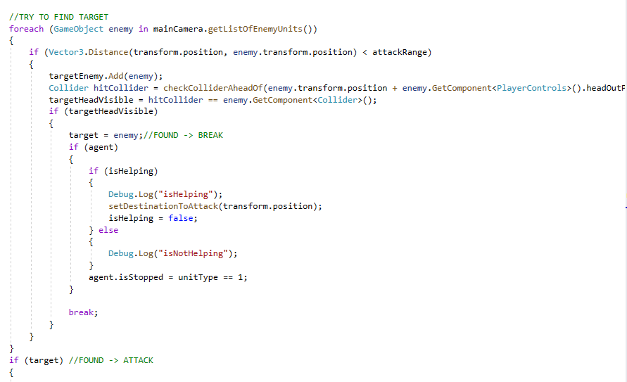
Рисунок 2.4.2 Алгоритм поиска цели

Проверка видимости персонажа происходит следующим образом: выпускается луч из центра головы персонажа (прибавление вектора отступа до головы к вектору цента позиции персонажа) в центр головы потенциальной цели. Этот луч выпускается методом Physics.Raycast, который возвращает первый Collider встреченный на пути (рисунок 2.4.3). Далее следует проверка на то, является ли этот Collider вражеским, и, если да, это означает, что цель видна. Следует уточнить, что Collider дружественных персонажей не учитывается, а значит они не смогут стать преградой для видимости другим дружественным персонажам.

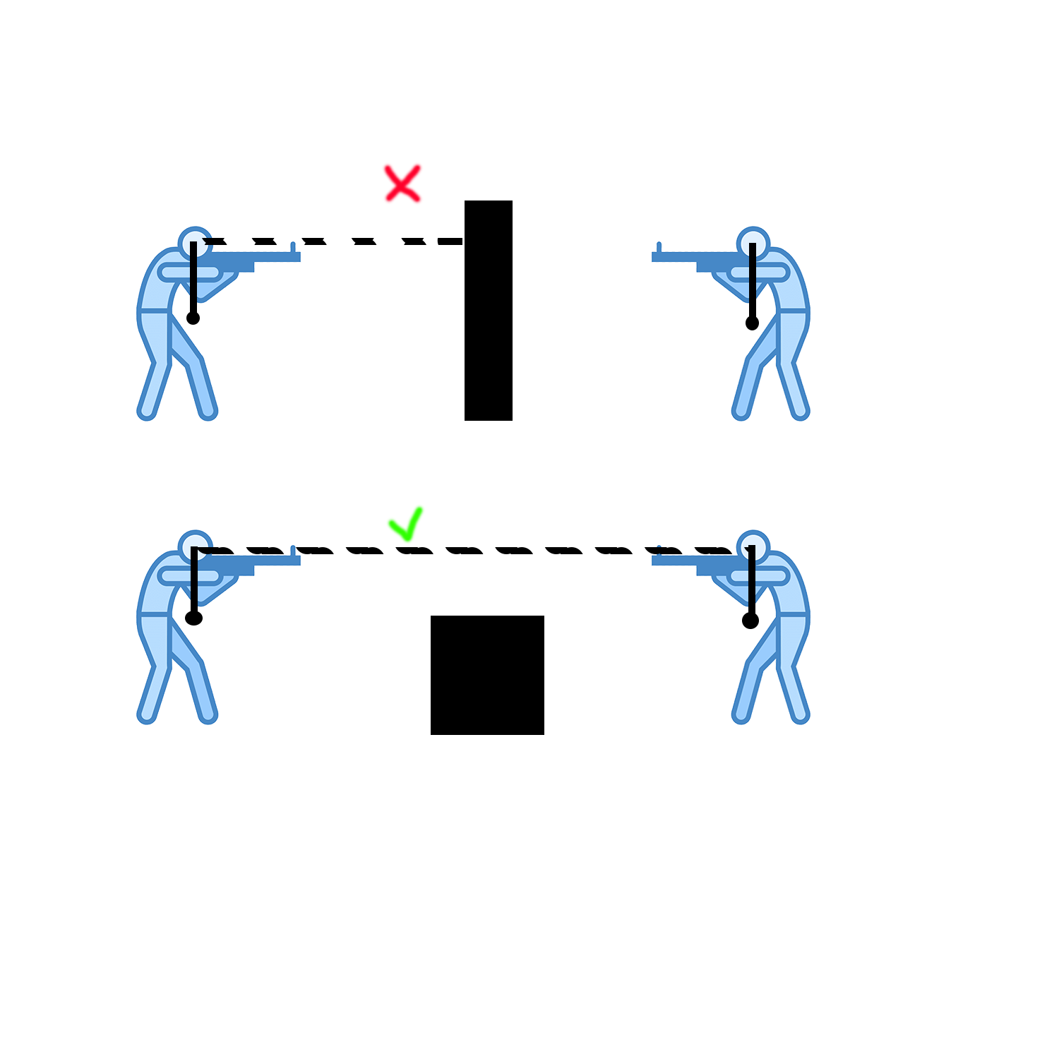
Рисунок 2.4.3 Проверка видимости цели

Если цель найдена, то далее следует метод создания пули. Каждый персонаж имеет параметр maxOffsetFire, который определяет разброс оружия. Сначала персонаж выпускает луч, учитывая этот разброс по формуле: (Вектор разности позиций персонажей / Расстояние между ними * Дальность атаки персонажа) + Вектор разброса. Вектор разброса каждый выстрел выбирается случайным образом длинной не больше переменной maxOffsetFire (рисунок 2.4.4).
Благодаря реализации такой механики стрельбы, возникает выгода расположения персонажей за укрытиями для уменьшения зоны попадания, персонажи с высокой скоростью атаки и маленькой точностью наносят больше урона близком контакте с врагом, а персонажи с низкой скоростью атаки, но высокой точностью, получают выгоду от расстановки на большей дистанции. В итоге, появляется простор для создания тактик и необходимость получать опыт правильной расстановки персонажей на игровом поле, в связи с которым достигается преимущество над противником.

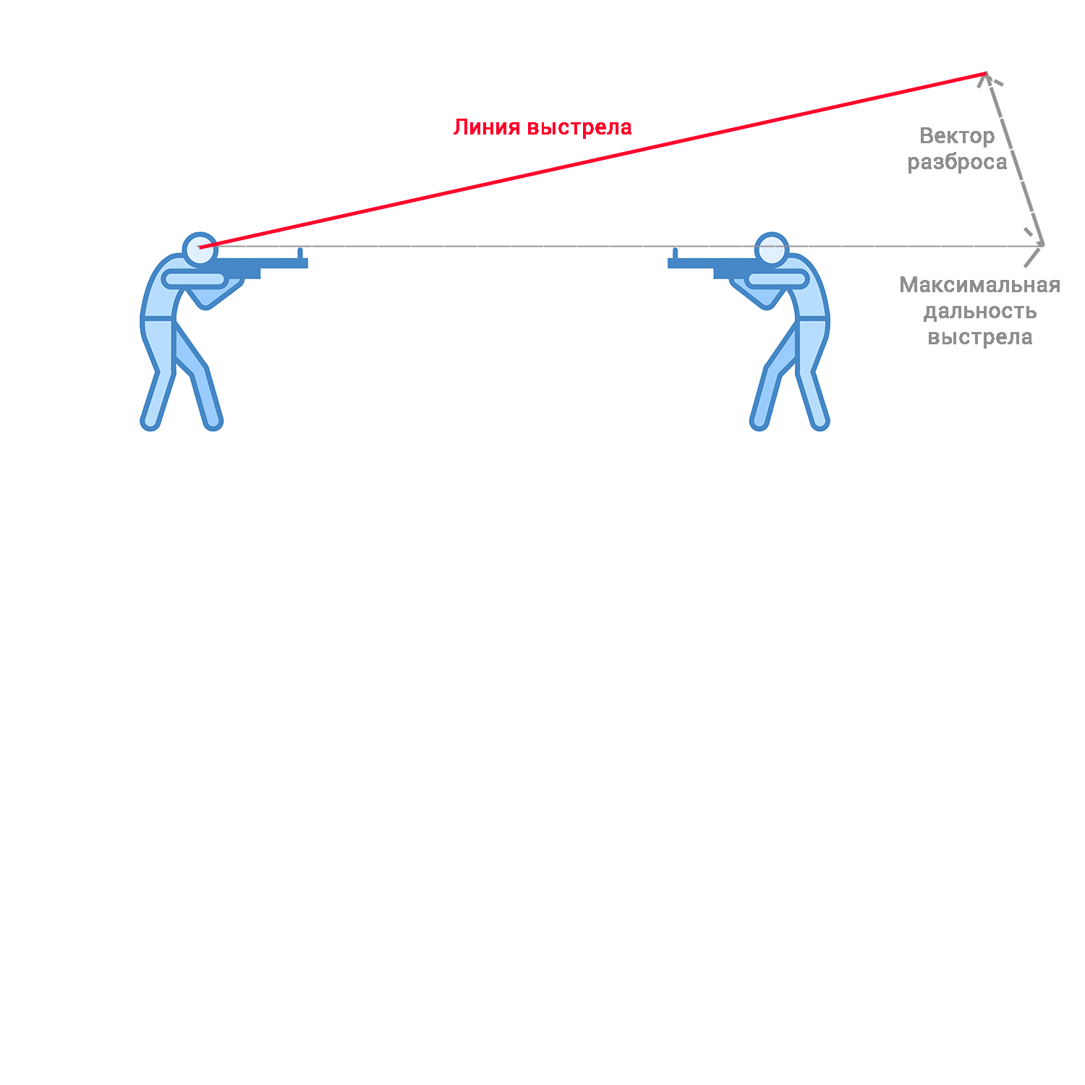
Рисунок 2.4.4 Расчёт траектории выстрела

Также в игру была добавлена возможность положить персонажа для уменьшения зоны попадания по нему вражеских выстрелов и увеличения точности стрельбы.
Отдельное внимание стоит уделить разработке возможности броска гранаты. На первый взгляд, ничего сложного в создание объекта, добавлении ему физики и силы броска нет, однако Photon недостаточно хорошо оптимизирует передачу данных о положении физических объектов между игроками, что было выявлено экспериментальным путём. Это вызывает прерывистое передвижение объекта, что создаёт ощущение задержки. Достижение плавной отрисовки объекта гранаты и сохранения им физических свойств было реализовано следующим образом: вместо создания объекта и передачи данных о его местоположении игрокам передаётся лишь информация о том, что данный персонаж совершает действие броска гранаты. Таким образом, объект гранаты создаётся у обоих игроков в одном месте и бросается в одном и том же направлении. В этом случае физика объекта работает одинаково плавно для обоих игроков.
После того, как персонаж нашёл свою цель и выстрел попал по любому вражескому персонажу, даже если тот не являлся целью атаки, у этого персонажа вызывается метод получения урона takeDamage (рисунок 2.4.5). Так как методы персонажей, созданных другим игроком не вызываются просто так, необходимо определить данный метод как PunRPC, что позволяет Photon определить, что данный метод выполняется любым персонажем независимо от его создателя. Это меняет способ вызова метода: вместо получения компонента скрипта и вызова в нём метода, как это реализуется в обычном случае, необходимо сослаться на компонент PhotonView и вызвать метод RPC, в котором передать параметрами имя вызываемого метода и его параметры. Следует упомянуть, что такой подход поддерживает не все стандартные переменные Unity и таким способом нельзя передать в качестве параметра, например, объект.

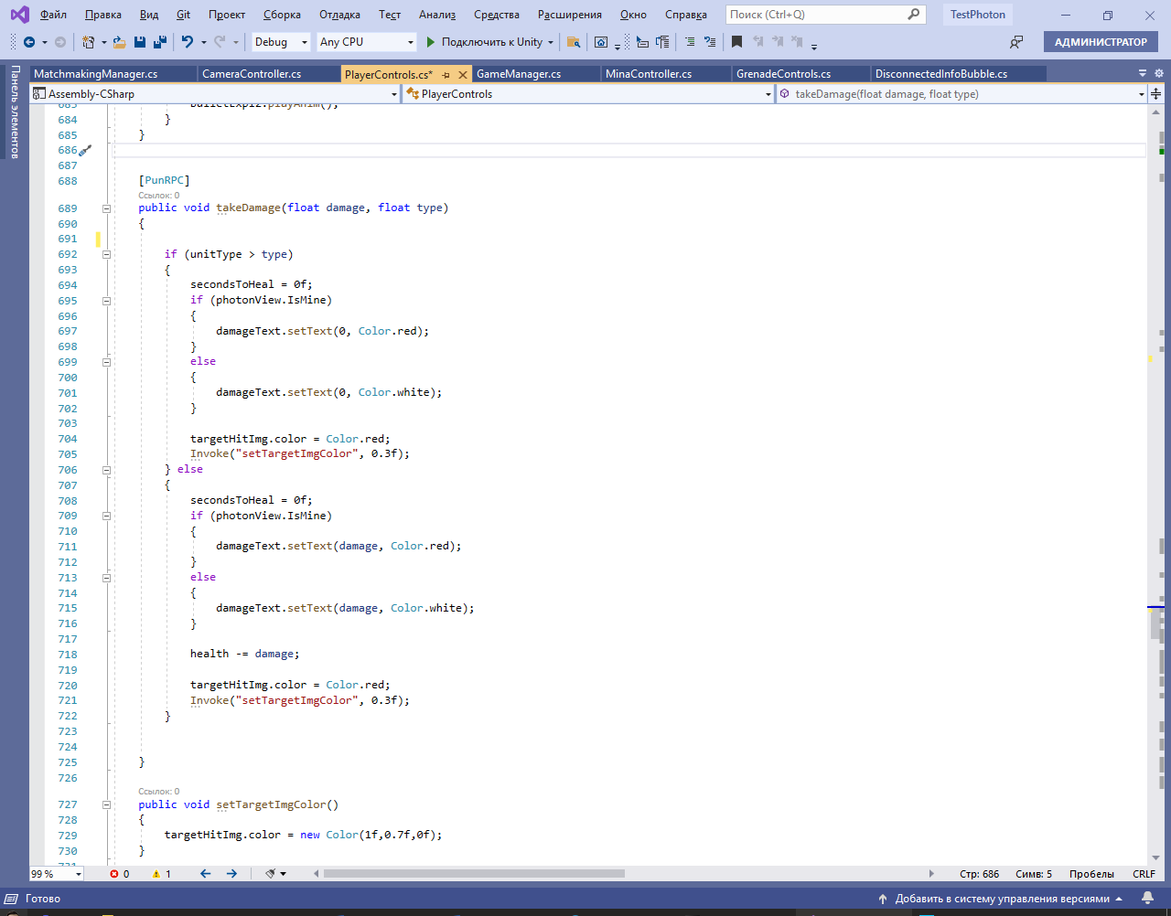
Рисунок 2.4.5 Метод получения урона

Получение урона зависит от типа объекта, а именно от значений переменных unitType цели и bulletType стрелка. Всего было задумано семь видов персонажей:
1) Стрелок:
- Урон – средний;
- Дальность атаки – средняя;
- Скорострельность – средняя;
- Количество гранат – две;
- Стоимость – низкая.
Предназначен для ранней игры в качестве «пушечного мяса».
2) Снайпер (рисунок 2.4.6):
- Урон – высокий;
- Дальность атаки – высокая;
- Скорострельность – низкая;
- Количество гранат – одна;
- Стоимость – средняя.
Выгоден на открытой местности и высоких дистанциях
3) Пулемётчик:
- Урон – высокий;
- Дальность атаки – низкая;
- Скорострельность – высокая;
- Количество гранат – две;
- Стоимость – средняя.
Лучший выбор для нанесения урона на коротких дистанциях.
4) Гранатомётчик:
- Урон – высокий, по области;
- Дальность атаки – средняя;
- Скорострельность – очень низкая;
- Количество гранат – одна;
- Стоимость – средняя.
Используется для нанесения урона по технике противника.
5) Разведчик:
- Урон – низкий;
- Дальность атаки – низкая;
- Скорострельность – низкая;
- Количество мин – одна;
- Стоимость – низкая.
Имеет возможность становится невидимым и устанавливать мины.
6) Боевая машина с пулемётом:
- Урон – высокий;
- Дальность атаки – низкая;
- Скорострельность – высокая;
- Стоимость – высокая.
Лёгкая техника для удержания пехоты.
7) Танк:
- Урон – высокий, по области;
- Дальность атаки – высокая;
- Скорострельность – очень низкая;
- Стоимость – очень высокая.
Самая сильная боевая единица.
Любая пехота, кроме гранатомётчика, не наносит урон по технике, боевая машина с пулемётом не наносит урон танку, гранаты и мины наносят урон любому типу персонажей.
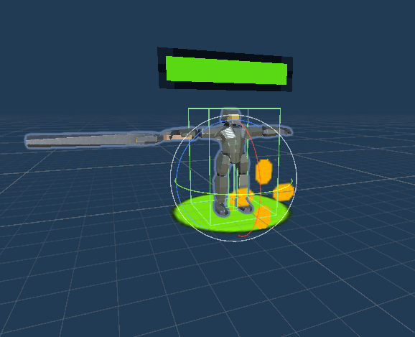
Рисунок 2.4.6 Пример модельки персонажа снайпера

2.5 Реализация достижений и таблицы лидеров
Для начала необходимо подключить библиотеку Play Games Plugin. Для этого нам понадобится сначала скачать её с Assets Store, а затем перейти в консоль Google Play. Google Play Developers Console — кабинет разработчика, где непосредственно хранится ваше мобильное приложение [6].
Для каждого приложения, выложенного в Play Console доступны элементы статистики и управления приложением.
Первым делом, зарегистрируем наше приложение в Play Console (рисунок 2.5.1). Названием приложения было выбрано словосочетание Terra Battle, что означает «Битва за Терру».

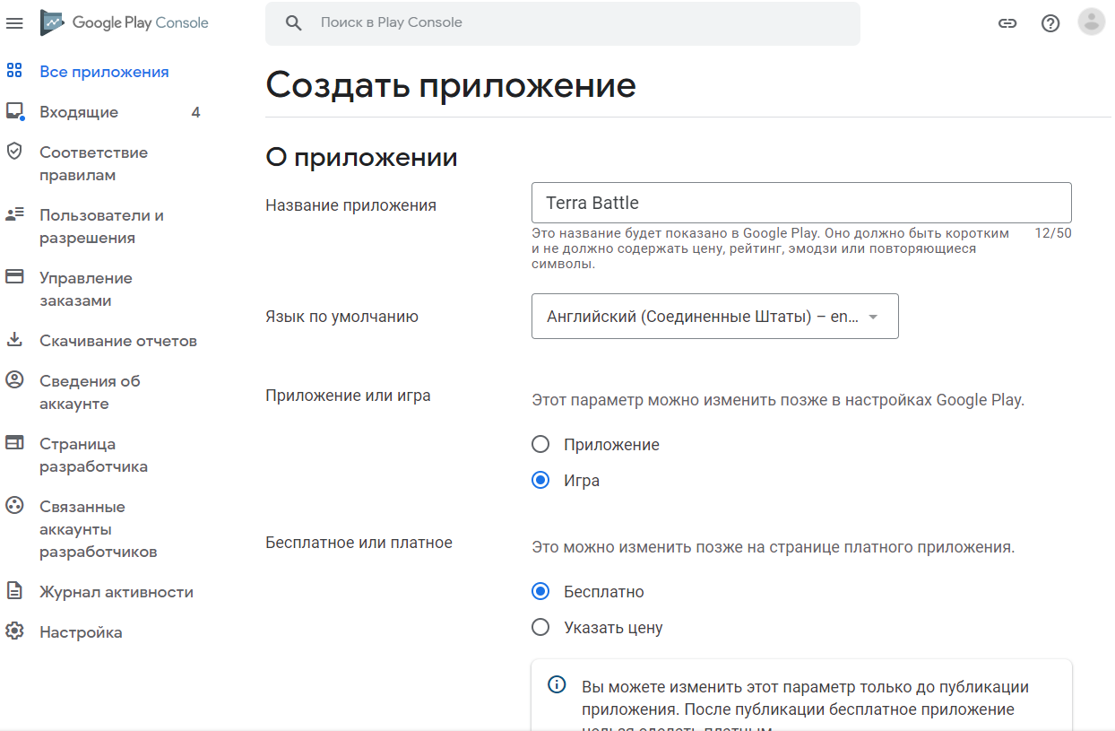
Рисунок 2.5.1 Создание приложения в Play Console

После регистрации игрового приложения в Play Console у нас появляется доступ к созданию и подключению различных достижений и таблиц лидеров. Первым делом необходимо создать минимум три достижения для дальнейшей разработки приложения в Play Console и минимум пять достижений для публикации в Play Store (рисунок 2.5.2). Были разработаны следующие игровые достижения:
- Первая игра
- Первая победа
- Первое поражение

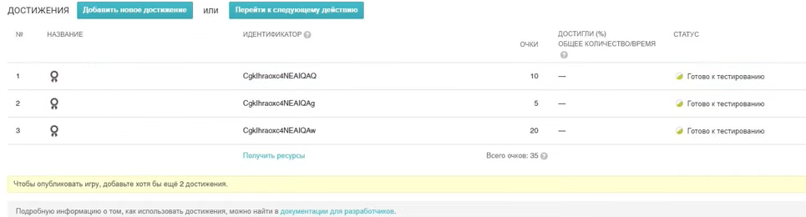
Рисунок 2.5.2 Создание достижений

После создания достижений в Play Console необходимо добавить код, который будет изменять прогресс этих достижений. Это выполняется при помощи метода Social.ReportProgress.

2.6 Добавление анимаций. Работа с аниматором
В конце процесса разработки была проведена работа по интеграции готовой визуальной составляющей в проект.
Для создания анимаций и работы с ними в Unity существует специальный интерфейс Animator (рисунок 2.6.1). Он позволяет строить логические схемы переходов между различными состояниями анимаций.
Для персонажей техники анимацией является простое изменение параметра Rotation для объекта колёс (рисунок 2.6.2) и не стоит отдельного внимания, однако для персонажей пехоты существует четыре варианта анимации в двух различных положениях:
Положения:
- Лёжа
- Стоя
Анимации:
- Бег
- Стрельба
- Перезарядка
- Покой
Для перехода между состояниями анимации используются булевы параметры и метод Animator.SetBool.

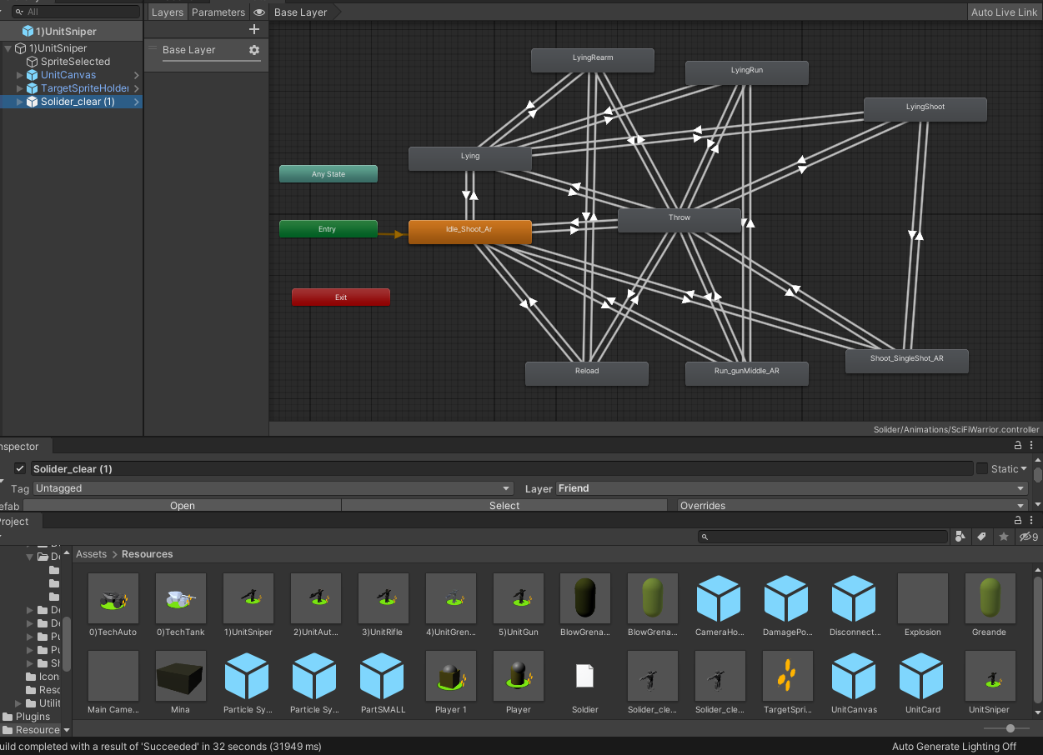
Рисунок 2.6.1 Логическая схема переходов анимации

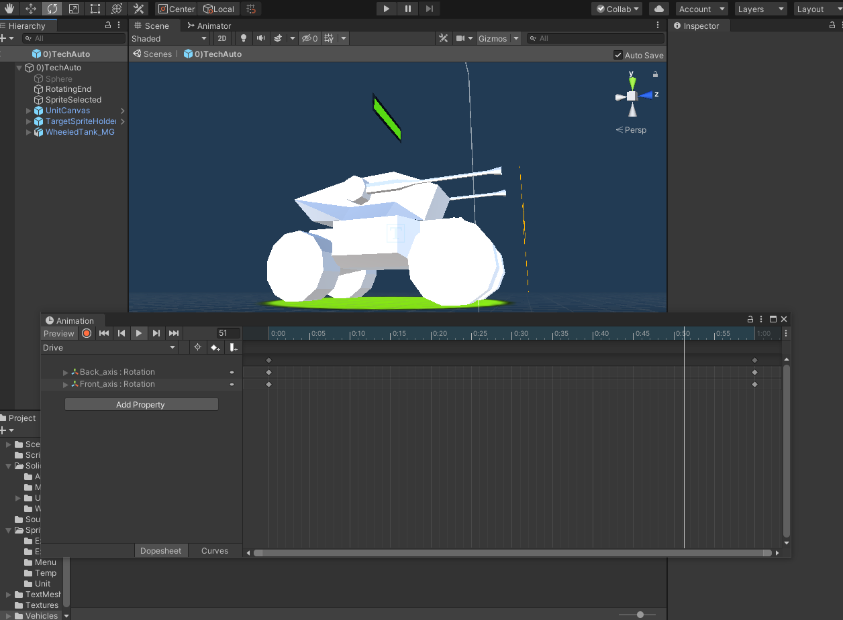
Рисунок 2.6.2 Разработка анимации передвижения техники

ЗАКЛЮЧЕНИЕ

В результате выполнения дипломной работы была изучена документация для работы с пакетом Photon и плагином Play Games Plugin для Unity 3D. На основании полученных знаний была разработана онлайн-игра в жанре стратегии в реальном времени. Были решены следующие задачи:
- Разработаны основные механики игры и элементы управления;
- Разработана функция объединения игроков в одну игровую сессию;
- Разработана функция передачи данных между игроками в реальном времени;
- Разработана таблица лидеров и игровые достижения.
Во время выполнения работы использовались новейшие средства разработки и полученное в результате приложение было выложено в цифровом магазине приложений Play Store.

СПИСОК ИСПОЛЬЗОВАННОЙ ЛИТЕРАТУРЫ

- Джон Скит, C# для профессионалов. Тонкости программирования. / Скит Д. — Третье издание. — Вильямс, 2014. — 602 с.
- Джозеф Хокинг, Unity в действии. Мультиплатформенная разработка на С#. / Хокинг Д. - 2-е межд. изд. — СПб.: Питер, 2019. — 352 с.
- Realtime intro | Photon Engine [Электронный ресурс] – Режим доступа: https://doc.photonengine.com/en-us/realtime/current/getting-started/realtime-intro - Дата доступа – 10.03.2021.
- Unity – Manual: Unity User Manual (2019.3) [Электронный ресурс] – Режим доступа: https://docs.unity3d.com/2019.3/Documentation/Manual/ - Дата доступа – 20.03.2021.
- НОУ ИНТУИТ | Введение в разработку приложений для ОС Android [Электронный ресурс] – Режим доступа: https://intuit.ru/studies/courses/12643/1191/lecture/21980?page=2/ - Дата доступа – 12.04.2021.
- Как работать с приложениями в Google Play Developers Console [Электронный ресурс] – Режим доступа: https://netpeak.net/ru/blog/kak-rabotat-s-prilozheniyami-v-google-play-developers-console/ - Дата доступа – 16.04.2021.

